GO语言核心编程

https://github.com/LYTXJY/Blockchain-exploration-and-learning

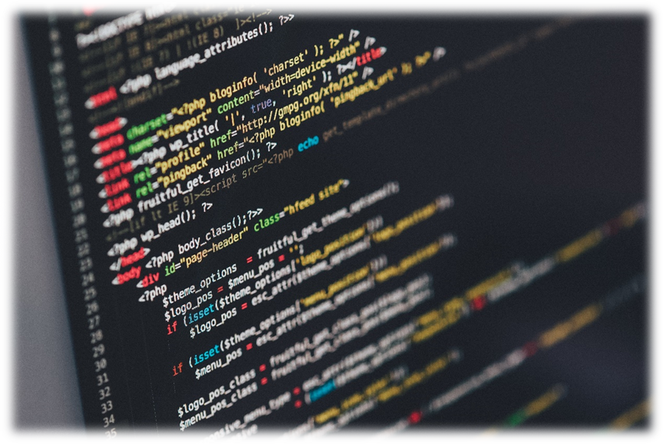

海阔凭鱼跃，山高任鸟飞

目 录

目 录 i
第1章 Golang开山篇 1
1.1Golang的学习方向 1
1.2Golang的应用领域 1
1.2.1区块链应用 1
1.2.2后端服务器应用 1
1.2.3云计算/云服务后台应用 2
1.3Golang的学习方法 2
1.3.1主要研究内容 2
第2章 Golang的概述 3
2.1什么是程序 3
2.2GO语言的诞生 3
2.2.1为什么要创造Go语言 3
2.2.2GO语言发展简史 4
2.3GO语言的特点 4
2.4GO语言的开发工具 4
2.4VS code安装和使用 5
2.5Windows下GO语言开发环境搭建 5
2.5.1SDK介绍 5
2.5.2SDK下载 6
2.5.3SDK安装 6
2.5.4SDK环境变量配置 7
2.6Ubuntu搭建go开发环境 9
2.7Mac搭建go开发环境 9
2.8GO语言的快速入门 9
2.8.1需求 9
2.8.2开发的步骤 9
2.8.3Ubuntu下Go开发入门 12
2.8.4Mac下Go开发入门 12
2.8.5Golang执行流程分析 13
编译与运行的说明 13
2.9GO语言的快速入门 15
2.8GO语言的快速入门 15
2.8GO语言的快速入门 15
2.8GO语言的快速入门 15
2.8GO语言的快速入门 15
2.8GO语言的快速入门 15
第3章 基于OpenPose模型改进的2D平面多人姿态识别方法 16
3.1引言 16
3.2改进的OpenPose模型框架 16
3.2.1主干网络残差设计 16
3.2.1.1基于ResNet残差网络改进的OpenPose主干网络 16
3.2.1.2 VGG主干网络与ResNet残差主干网络的对比分析 16
3.2.2网络裁剪与卷积块堆叠 17
3.2.2.1 OpenPose上下分支网络与改进版的对比分析 17
3.3人体关节点的识别 17
3.3.1单人情形 17
3.3.2多人情形 17
3.4人体关节点的组合 18
3.4.1单人情形 18
3.4.2多人情形 18
3.5网络训练 18
3.5.1数据集准备 18
3.5.2超参数设置 18
3.6网络训练实验结果与分析 18
3.6.1模型评估 18
3.6.2模型测试 19
3.6.2.1图像测试 19
3.6.2.2视频测试 19
3.7本章小结 19
第4章 人体动作识别应用 20
4.1引言 20
4.2人体动作识别相关研究 20
4.3应用OpenPose模型的人体动作识别实现 20
4.4本章小结 20
第5章 总结与展望 21
5.1工作总结 21
5.2研究展望 21
参考文献 22
致谢 23
附录 24

第1章 Golang开山篇

1.1Golang的学习方向
GO语言，又称Golang，是“GO Language”的简写。
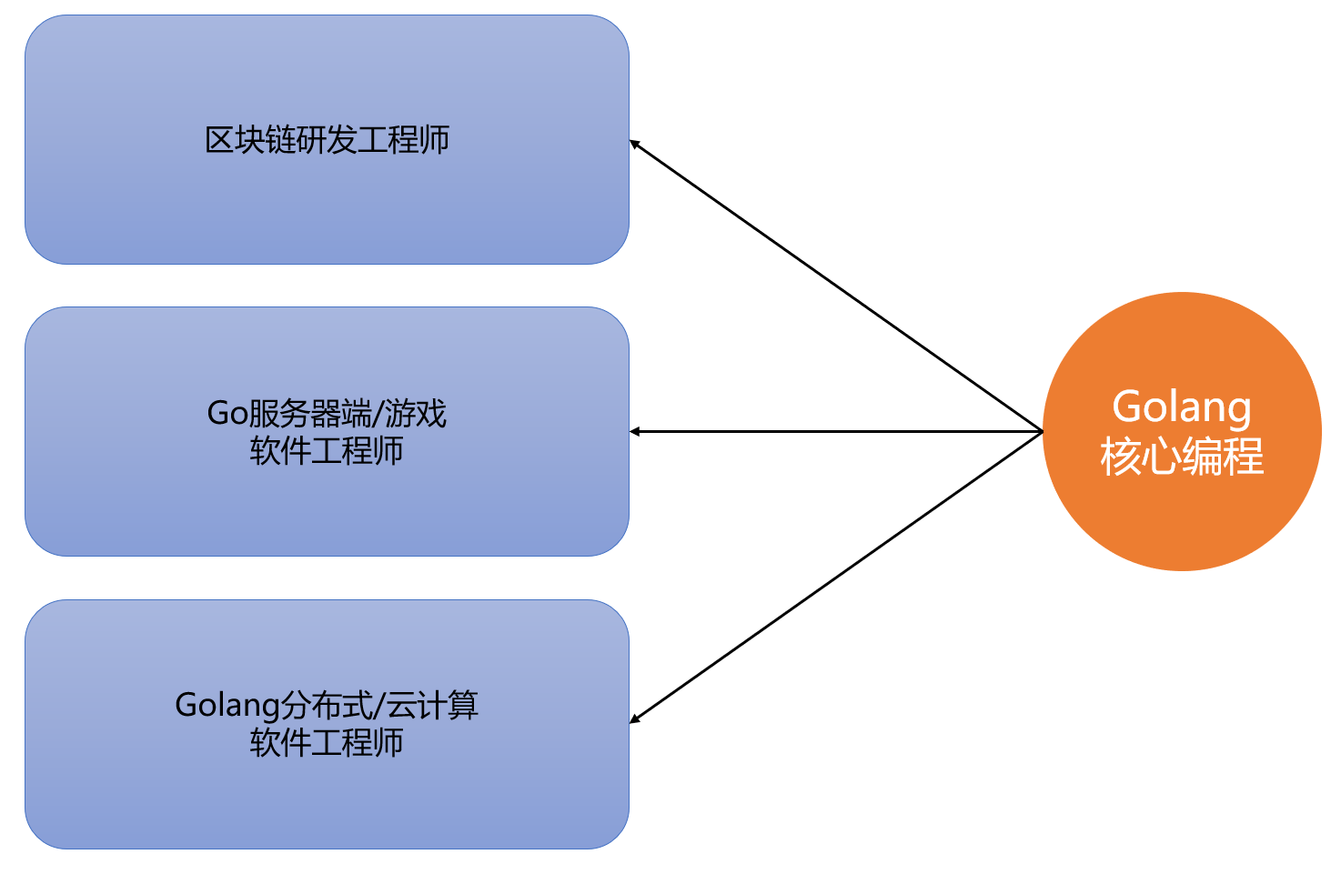
1.区块链本质是分布式账本、数据库，核心思想是去中心化。
2.服务器端：GO本身的开发者对C与C++进行了优化。数据处理与处理大并发是GO的优势，如美团后台。
3.盛大云cdn，京东消息推送均是使用GO语言。

1.2Golang的应用领域

1.2.1区块链应用
区块链应用：BT(block chain technology)，分布式账本技术，是一种互联网数据库技术，特点是去中心化、公开透明，每个人均可参与数据库记录。

1.2.2后端服务器应用
美团后台流量支撑程序：支撑主站后台流量（排序，推荐，搜索等），提供负载均衡，cache，容错，按条件分流，统计运行指标（qps，latency）等功能。----GO数据处理，大并发，计算是强项。
游戏：游戏服务端（通讯，逻辑，数据存储）

1.2.3云计算/云服务后台应用
盛大云CDN（内容分发网络）：CDN的调度系统，分发系统，监控系统，短域名服务，CDN内部开放平台，运营报表系统等。
京东消息推送云服务/京东分布式文件系统：GO实现后台所有服务。

1.3Golang的学习方法

1.3.1主要研究内容
1）高效而愉快的学习：一个月争取入门基本语法
2）先建立一个整体框架，然后细节
3）在实际工作中，要培养用到什么，能够快速学习什么的能力
4）先know how,再know why：重要的是先做出来，回来再思考其中原理
5）软件编程是一门“做中学”的学科，不是会了再做，而是做了才会！：课后练习
6）适当的囫囵吞枣：指针是难点，继续往下做
7）学习软件编程是在琢磨别人怎么做，而不是我认为应该怎么做的过程：注意作者规定的细节，“我认为”是错的。
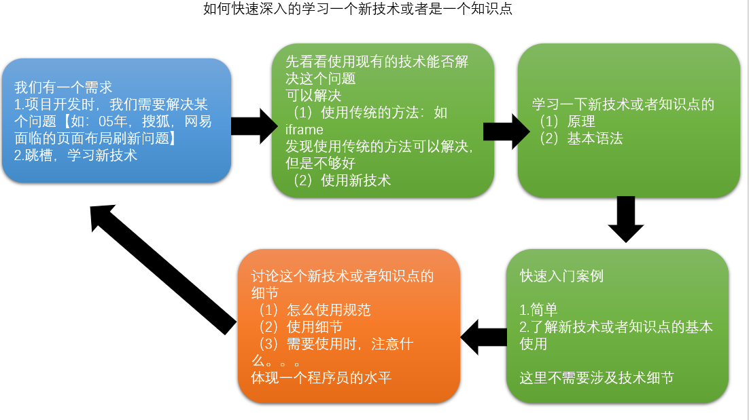
第2章 Golang的概述

2.1什么是程序
程序：完成某个功能的指令的集合。
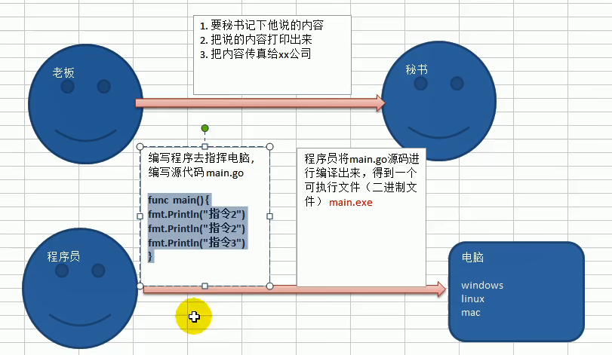
GO语言是Google公司创造的语言，也是Google主推的语言。
GO语言的发展还是很具有潜力的。

2.2GO语言的诞生
Ken Thompson（肯·汤普森）:Unix的原创者，C语言的主要发明者。
2.2.1为什么要创造Go语言
1）计算机硬件更新频繁，目前主流的编程语言发展明显落后于硬件，不能合理利用多核多CPU的优势提升软件系统性能。
2）软件系统复杂度越来越高，维护成本越来越高，目前缺乏一个足够简洁高效的编程语言。【现有编程语言：
1.风格不统一2.计算能力不够3.处理大并发不够好】
3）企业运行维护C/C++的项目，C/C++程序运行速度虽然很快，但是编译速度慢，同时还存在内存泄漏的一系列的困扰需要解决。【脚本语言：python运行慢，编译快。C运行快，编译慢。】
2.2.2GO语言发展简史
- 2007年，GO语言原型诞生。
- 2009年，全球开源
- 2015年，里程碑纪元日期，GO1.5本次更新中移除了“最后残余的C代码”
- 2017，GO1.8发布
- 2017，GO1.9发布【GO1.9.2】
- 2018，GO1.10发布

2.3GO语言的特点
GO语言保证了既能到达静态编译语言的安全和性能，又达到了动态语言开发维护的高效率，使用一个表达式来形容GO语言：GO=C+python，说明GO语言既有C静态语言程序的运行速度，又能达到Python动态语言的快速开发。
1）从C语言中继承了很多理念，包括表达式语法，控制结构，基础数据类型，调用参数传值，指针等，也保留了和C语言一样的编译执行方式及弱化的指针。
2）引入包的概念，用于组织程序结构，GO语言的一个文件都要归属一个包，而不能单独存在。
3）垃圾回收机制，内存自动回收，不需要开发人员管理
4）天然并发(重要特点)
a.从语言层面支持并发，实现简单
b.goroutine,轻量级线程，可实现大并发处理，高效利用多核
c.基于CPS并发模型（communicating sequential processes）实现
5）吸收了管道通信机制，形成Go语言特有的管道channel
通过通道channel，可以实现不同的goroute之间的相互通信。
6）函数返回多个值（示意代码）
7）新的创新：比如切片slice、延时执行defer等

2.4GO语言的开发工具
工具介绍：
- visual studio code Microsoft:支持语言高亮，支持智能提示，多平台（win,mac,linux）
- sublime text:有购买广告
- vim:专门讲Linux操作环境时用的
- emacs:
- eclipse IDE:
- LiteIDE:国人开发
- JetBrains:ps,ws,pc等IDE工具，安装GO插件即可
前期少用提示，要深刻理解Go语言技术，培养代码感，->写代码的感觉
利于手撕代码

2.4VS code安装和使用
1）下载
2）Windows下的安装与使用
步骤一：下载后，运行“.exe”文件，注意64与32位的区别，注意安装路径。
步骤二：建立专门的代码文件夹
3）Ubuntu下的安装与使用
4）mac下的安装与使用

2.5Windows下GO语言开发环境搭建

2.5.1SDK介绍
SDK—(Software development kit,软件开发工具包)：sdk是提供给开发人员使用的，其中包含了对应开发语言的工具包。（源码需要被SDK编译）。
注意区分32位数，与64位数。

2.5.2SDK下载
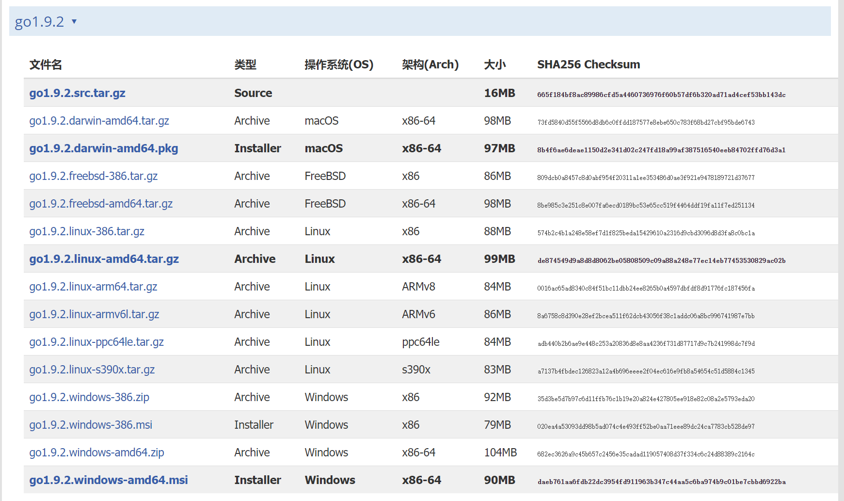

2.5.3SDK安装
本机路径：D:\work_software\go1.9.2.windows-amd64\go
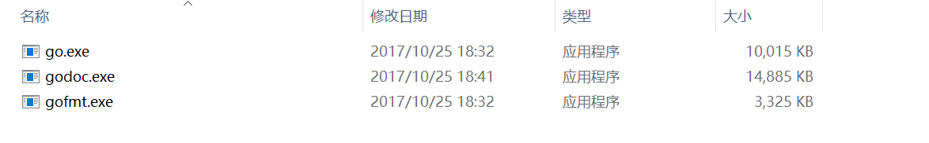
1.使用go.exe可以编译和运行我们的GO源码
2.godoc说明文档
3.gofmt:代码格式化

！如何测试go这个SDK安装成功了？
Windows下的查看文件指令是：dir
go version
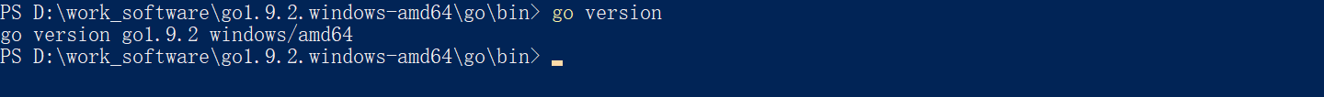
发现这个go命令只能在当前安装路径下进行使用，一旦更改路径则失效，提示“不是内部或外部命名。也不是可运行的程序或批处理文件”：当前执行的程序在当前目录下如果不存在，Windows系统会在系统中已有的一个名为path的环境变量指定的目录中查找。如果还找不到，则提示错误。
名词解释：
- 内部命令：运行机制是先在当前路径下寻找go.exe文件是否存在，存在则运行。
- 外部命令：内部命令失效时，通过环境变量中的定义，使用go命令。

2.5.4SDK环境变量配置
配置环境变量介绍：
根据 windows系统在查找可执行程序的原理，可以将Go所在路径定义到环境变量中，让系统帮我们去找运行执行的程序，这样在任何目录下都可以执行go指令。
在Go开发中，需要配置的环境变量如下：
环境变量 | 说明
GOROOT | 指定SDK的安装路径  如本机：  D:\work_software\go1.9.2.windows-amd64\go
Path | 添加SDK的/bin目录
GOPATH | 工作目录，将来go项目的工作路径
配置截图：
步骤一：
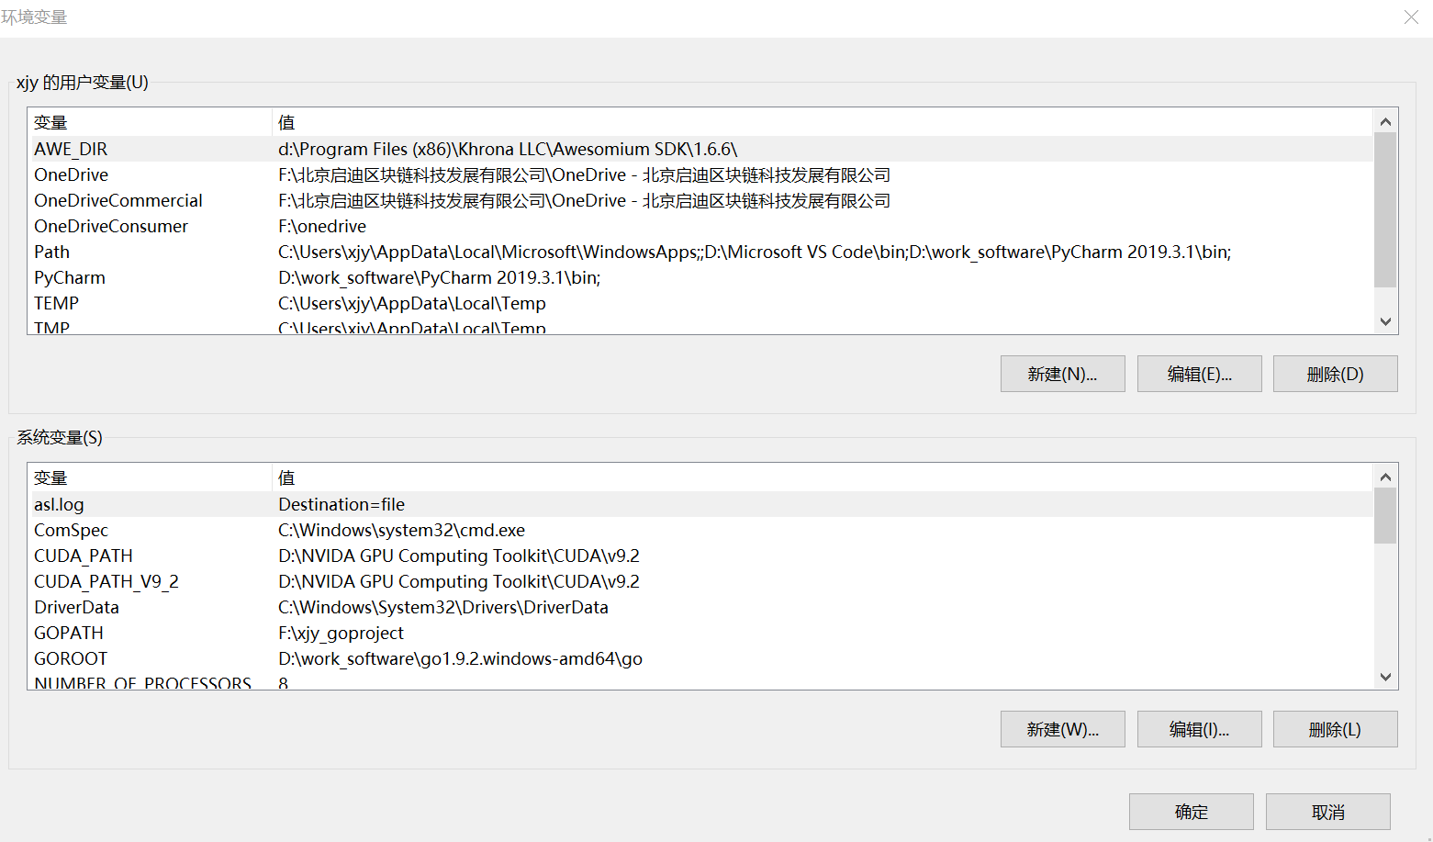
Xxx的用户变量：只对xxx生效
系统变量：对所有用户均生效
步骤二：
1)
2)
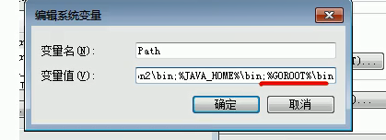 ;%GOROOT%\bin
3)
！注意配置环境变量后点击“确定”才可以。
重启CMD即可。再次测试是否可以全局使用“go version”。

2.6Ubuntu搭建go开发环境

2.7Mac搭建go开发环境

2.8GO语言的快速入门
2.8.1需求
要求开发一个hello.go程序，可以输出“hello,world”
2.8.2开发的步骤
开发这个程序时，电脑上的目录结构怎么有序的处理
【1】安装Windows版本的VS Code
【2】将Go代码编写到扩展名为hello.go的文件中
（目录结构为：F:\xjy_goproject\src\go_code\chapter3\demo06）
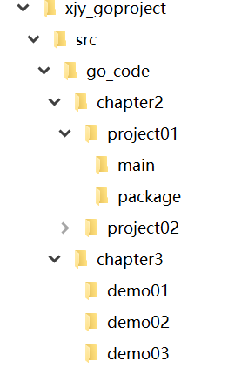
或者挂载在OneDrive上，（因为需要在不同电脑上进行代码的学习，为了保证代码的实时性挂载在GitHub完全没问题，此前不了解GitHub的基本使用，所以暂时将代码挂载在OneDrive上，也达到了异曲同工的效果，可以供给大家参考。）
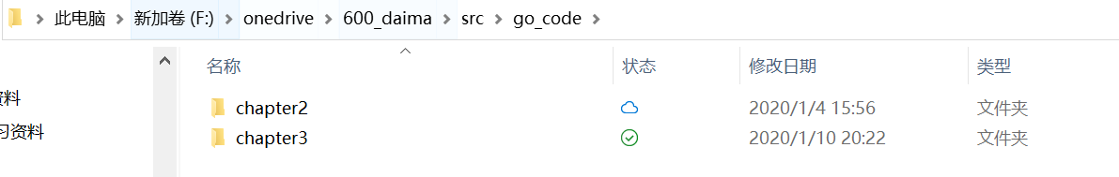
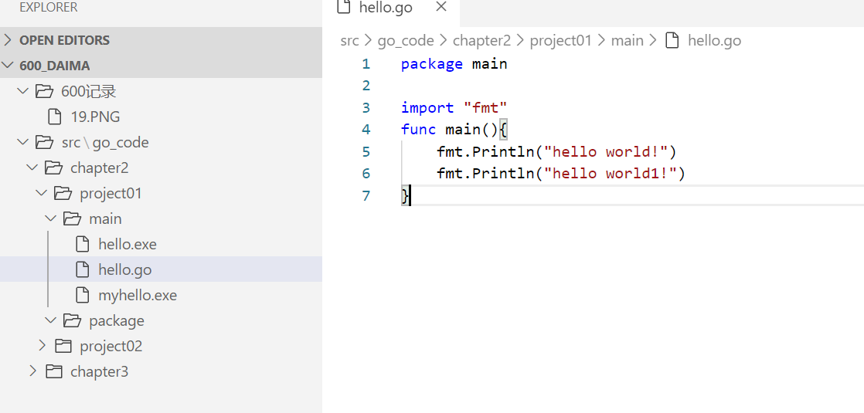
对基本代码的说明：
1.go文件的后缀是.go
2.注意项目结构
3.package main：表明该hello.go文件所在的包是main，在go中，每个文件都必须归属于一个包。
4.import “fmt”
表示：引入一个包，包名fmt,就可以使用fmt包的函数，比如fmt.Println
5.func main(){
}
func是一个关键字，表示一个函数。
main是函数名，是一个主函数，即程序的入口。
6.ftm.Println(“hello”)
表示调用fmt包的函数Println输出“hello”
！插入一个VS Code编辑器的说明
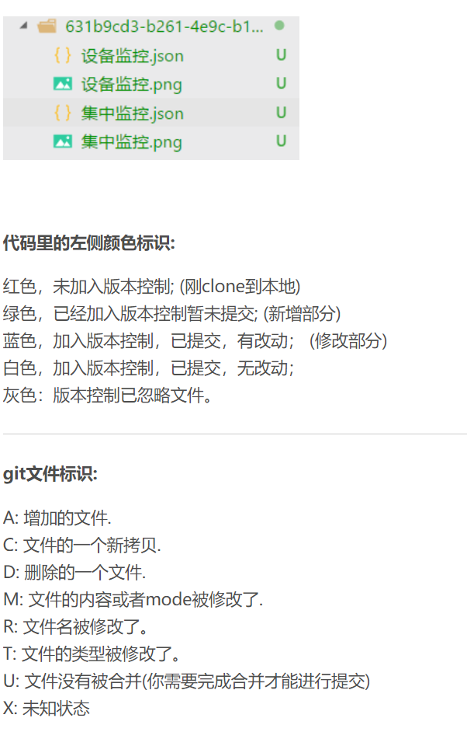
【3】通过go build命令对该go文件进行编译，生成.exe文件。
Windows不同于ubuntu中的ls（查看当前路径下的文件），Windows使用的语句是“dir”与“tree”、“tree /f”
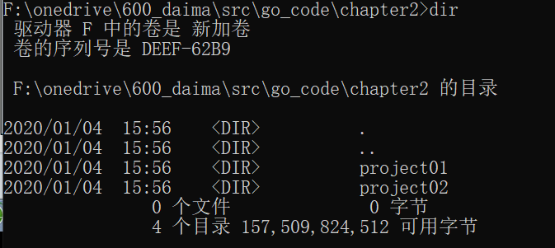
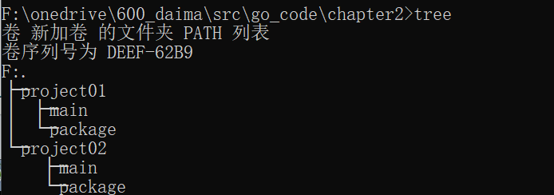
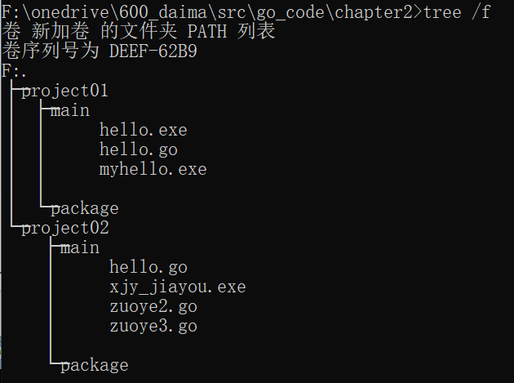
【4】go build hello.go得到hello.exe可执行文件。
在dos命令下执行.exe文件就可以看到运行效果
直接输入“hello.exe”即可运行
注意：go run命令可以直接运行hello.go程序
go run适用于测试，真实环境必须编译。
go build产生的.exe文件执行速度快于直接go run的时间

2.8.3Ubuntu下Go开发入门
Ubuntu下的开发流程与Windows下一致，区别在于运行行，需要指定目录结构。即“./hello.exe”，需要使用“./”表示在当前文件夹下寻找可执行文件。
2.8.4Mac下Go开发入门
流程一致，仍需“./”。
编译再运行，或者go run运行。
2.8.5Golang执行流程分析
- 如果是对源码编译后，再执行，Go的执行流程如下图：
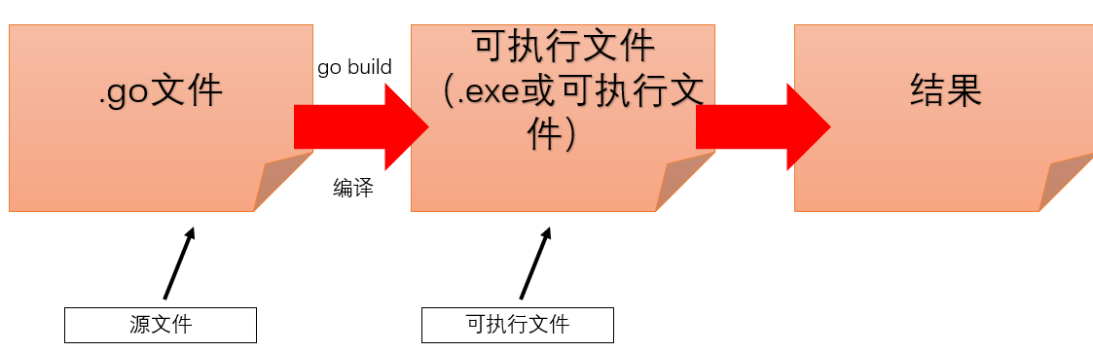
- 如果是对源码直接执行 go run 源码，go的执行流程如下图。
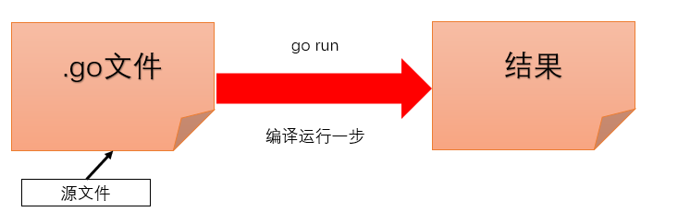
说明两种方式的区别是什么？
1）如果我们先编译生成了可执行文件，那么我们可以将该执行文件拷贝到没有go开发环境的机器上，仍然可以运行。
2）如果我们直接go run go的源代码，那么如果要在另外一个机器上这么运行，也需要开发环境，否则无法执行。
3）在编译时，编译器会将程序运行依赖的库文件包含在可执行文件中，所以，可执行文件变大了很多。
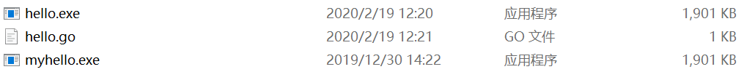
2.8.6编译与运行的说明
- 什么是编译
（1）有了go源文件，通过编译器将其编译成机器可以识别的二进制文件。
（2）在该源文件目录下，通过go build对hello.go文件进行编译。可以指定生成的可执行文件名，在windows下必须是.exe后缀。
（3）如果程序没有错误，没有任何提示，会在当前目录下会出现一个可执行文件（Windows下.exe，ubuntu下是一个可执行文件），该文件是二进制码文件，也是可以执行的程序。
（4）如果程序有错误，编译时，会在错误的那行报错。
！小技巧：Windows下如何快速进行dos界面
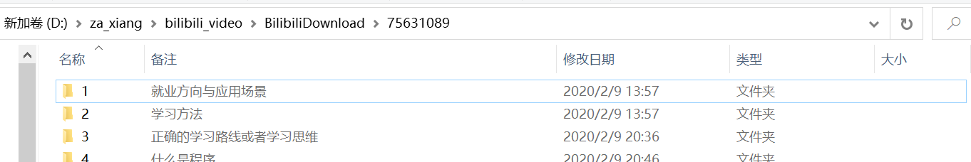
选中想要进入的绝对地址，再敲入“CMD”，即可快速打开dos环境，且目录路径是当前路径。
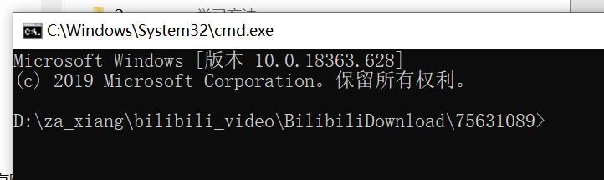
！自定义可执行文件的文件名称：
go build -o myhello.exe
!VS code中快捷复制操作是：alt+shift+下箭头
- 什么是运行
(1)直接运行生成的可执行Go程序，比如hello.exe
(2)通过运行工具go run对源代码文件进行执行。
2.8.7GO程序开发注意事项
1）go源文件以“go”为扩展名，其它后缀名无法运行
2）go应用程序的执行入口是main()函数。这点与其它编程语言相同。（Java/c）
3）Go语言严格区分大小写，ftm.Println与fmt.PrintlN不同
4）Go方法由一条条语句构成，每个语句后不需要分号（Go语言会在每行后自动加分号），这也体现出Golang的简洁性。----也可以加，但是是画蛇添足
5）Go编译器是一行行进行编译的，因此我们一行就写一条语句，不能把多条语句写在同一行，否则会报错。--------把两次打印显示写在一行，报错。
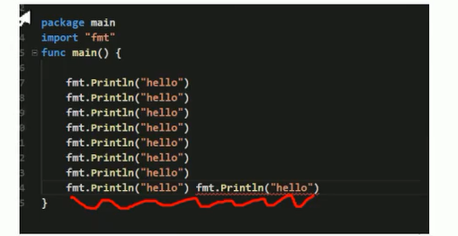
6）go语言定义的变量或者import的包如果没有使用到，代码不能编译通过。----imported and not used!-----num declared and not used!
7）大括号都是成对出现的，缺一不可

2.9GO语言的转义字符（escape char）
1)\t :table的意思，这是一个制表符，实现对齐的功能，注意斜线的方向\,而不是/。
2)\n :换行符
3)\\ :一个\
4)\” :一个”
5)\r :一个回车 fmt.Println(“岂曰无衣\r与子同袍”)

2.8GO语言的快速入门

2.8GO语言的快速入门

2.8GO语言的快速入门

2.8GO语言的快速入门

2.8GO语言的快速入门

第3章 基于OpenPose模型改进的2D平面多人姿态识别方法

3.1引言
出了本章的小结并讨论了未来的工作。

3.2改进的OpenPose模型框架
一定的进步。
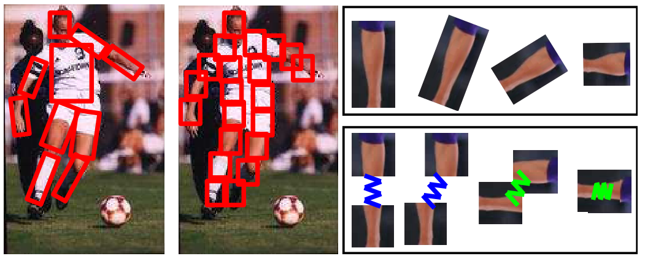
（a）部件模型 （b）增加数量的部件模型改进方法 （c）“铰链”实现方式
图1-4 铰链模型以及测试结果

3.2.1主干网络残差设计
）共18层结构，见图3-2 ResNet18网络结构，图中黑色实线表示为identity残差块，黑色虚线表示为convolutional残差块。
图3-2 ResNet18网络结构
3.2.1.1基于ResNet残差网络改进的OpenPose主干网络
主特征图通道数为128个。
图3-4 改进的主干网络特征图
3.2.1.2 VGG主干网络与ResNet残差主干网络的对比分析
8模型比VGG19耗时大幅衰减，到达1秒的差值。表明训练过程中，残差结构具有速度方面的优势。

3.2.2网络裁剪与卷积块堆叠
整体结构，ResNet结构作为主干网络，同时上下分支网络缩减到4个阶段。
的连接。
图3-10 改进的OpenPose上下分支网络结构
3.2.2.1 OpenPose上下分支网络与改进版的对比分析
参数量的对比。
表3-1 不同上下分支网络参数量的对比

3.3人体关节点的识别

3.3.1单人情形
并对每个关节点进行了位置标号的打印。

图3-14 输入原始图像与单人关节点检测结果

3.3.2多人情形
同样对于所有关节点的高斯响应的极大值会进行阈值筛选。图3-18多人测试结果，关节点位置预测结果展示到输入图像上。

图3-18 多人关节点检测结果

3.4人体关节点的组合

3.4.1单人情形
图3-19 单人情形人体骨架连接，并对各个关节点的位置信息打印在左上角。

图3-19 单人情形人体骨架连接

3.4.2多人情形
2．计算属于每个个体的关键点集合
最终遍历每个人，并在输入图像上绘制骨架，图3-26关节点组合成多人骨架模型。

图3-26 关节点组合成多人骨架模型

3.5网络训练

3.5.1数据集准备
取值、超参数的变化趋势、模型的预测精度结果起决定性作用，关于COCO2017数据集标注信息的具体内容在下文的数据预处理阶段有详细说明。
三.机器环境配置
cuDNN版本是7.3.0。
四.数据集预处理：
将新生成的“.json”标注信息生成LMDB训练图像数据，供给caffe训练时使用。

3.5.2超参数设置
红色线条L2为关节点连接损失。

图3-37 训练过程损失值变化

3.6网络训练实验结果与分析

3.6.1模型评估
失值对比。
表3-2 不同模型100000迭代损失值对比
Pose模型。
表3-3 COCO2017 keypoint challenge(test-challenge)
表3-4 多测时间测试

3.6.2模型测试
情景。
3.6.2.1图像测试
首先使用改进的OpenPose框架及其训练好的模型，测试图像来源于COCO2017测试集。
3.6.2.2视频测试
，提升幅度约为（4.0-3.5）/3.5*100%≈14.3%。

3.7本章小结
本章。

第4章 人体动作识别应用

4.1引言
工作。

4.2人体动作识别相关研究
方法。

4.3应用OpenPose模型的人体动作识别实现
判别。

4.4本章小结
识别。

第5章 总结与展望

5.1工作总结
问题。

5.2研究展望
适用性。

参考文献
- Kandlhofer M, Steinbauer G, Hirschmuglgaisch S, et al. Artificial intelligence and computer science in education: From kindergarten to university[C]. frontiers in education conference, 2016: 1-9.
- Tang X， Wang B， Rong Y， et al. Artificial intelligence will reduce the need for clinical medical physicists[J]. Journal of Applied Clinical Medical Physics， 2018， 19(1): 6-9.

致谢
时光

附录
附录

